1. Git安装时要记录安装路径(后面会用到),安装完后,先到github中注册git账号.github官网地址为: <https://github.com>
2. git账号注册完之后,打开刚下载的git,用已经注册好的账号登录.
3. 打开之前下载的开发工具,idea, 

点开-file-settings

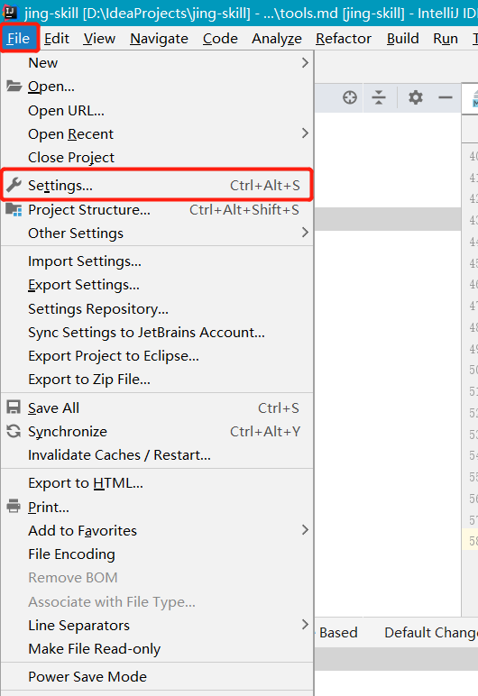

搜索git,找到github 和 git,在GitHub中登录已经注册好的账号

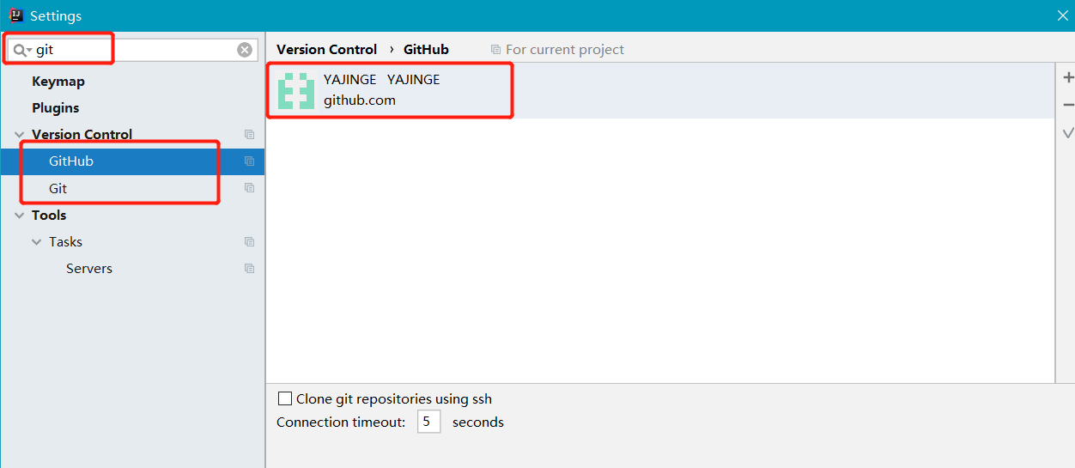

在git中,选择刚刚安装的git的文件路径,点击”Test”测试成功后点击确定

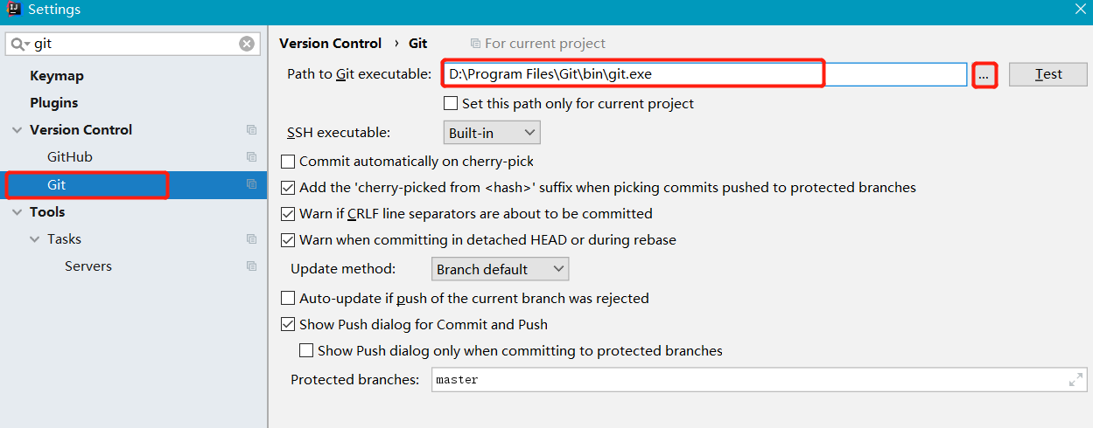

以上就完成了在idea中git的配置.

1. 把项目上传到github

a.点击VCS-commit,先去提交项目

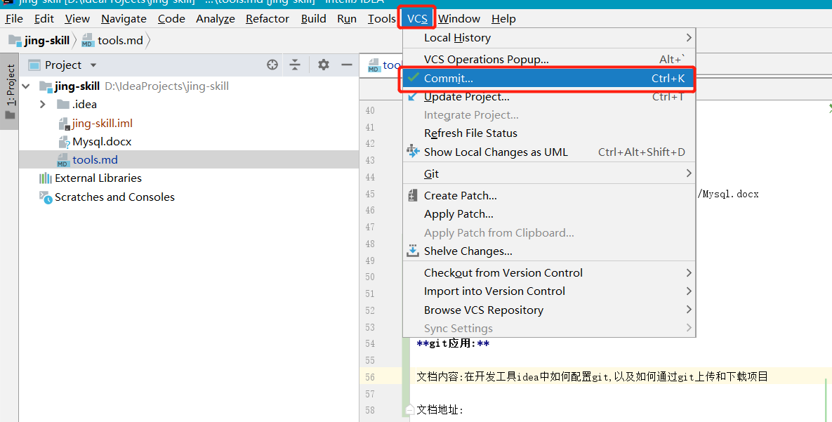

b.这里写提交信息.我这个是更新tools文件,然后点”commit”

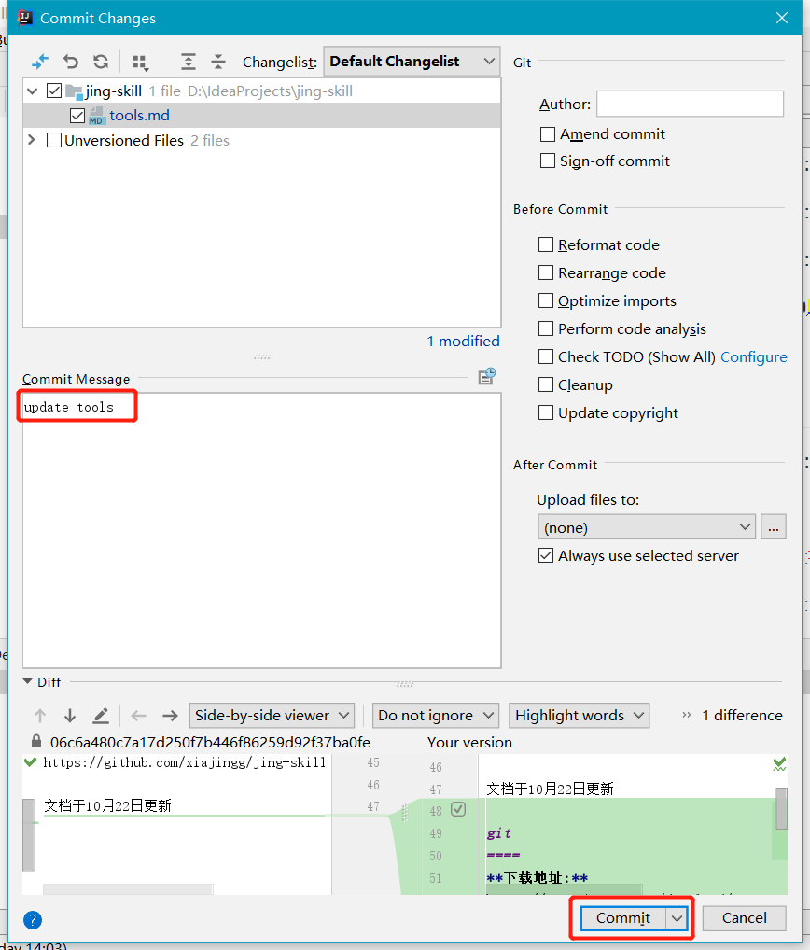

c.点VCS-git-push 上传项目

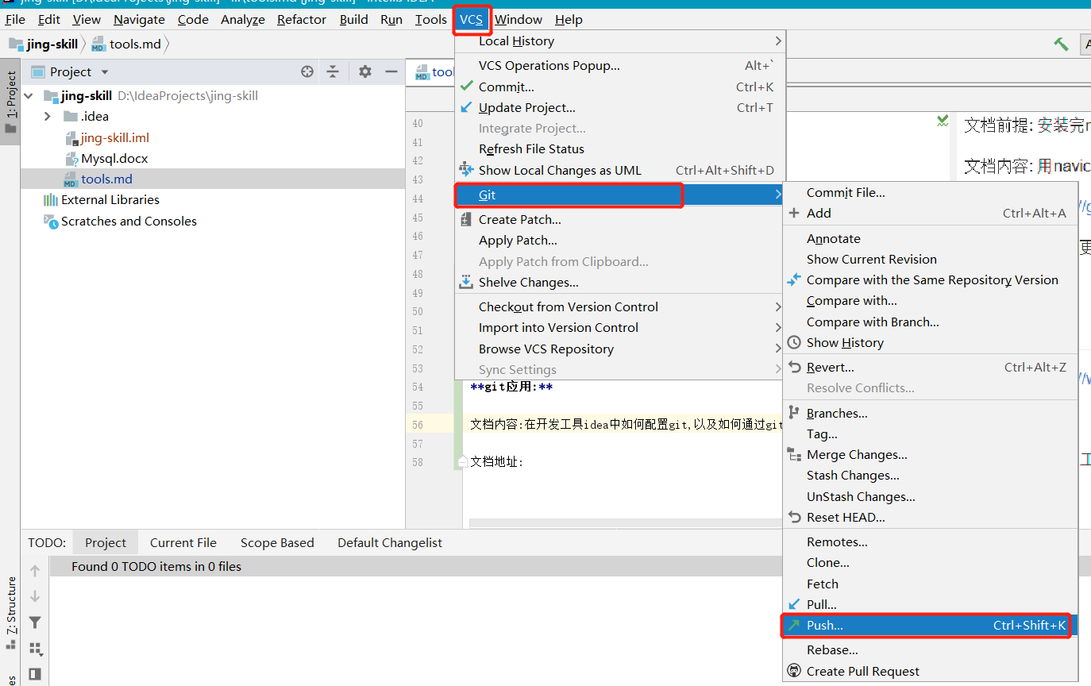

d.上传成功后,在软件的右下角会提示 Push successful.现在到github网站中验证一下,是否已经上传. <https://github.com> 登录自己的账号后,在下图这个位置就可以看见已经上传的项目

